Stundenprotokoll FOS-Wi 12 1 Chemie 26.08.2013

Zu Beginn der Stunde haben wir einen Kurzfilm über den Atomkern gesehen, worauf hin uns eine Frage in Bezug auf das Kugelmodell gestellt wurde. Diese Frage lautete, „wie verhalten sich Glaskugeln in einem Becherglas, sobald man dieses umdreht?“

Die Realität zeigt, nach einem Test, dass diese in alle Richtungen zerlaufen. 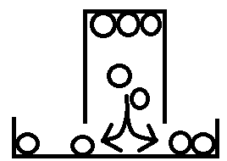

So erkennen wir, dass dieses Beispiel nicht vollkommend zutreffend für die Darstellung des Atomkerns ist, da die Verbindung von Protonen und Elektronen nicht veranschaulicht werden kann. Daher führten wir einen zweiten Versuch durch um eine Verfeinerung des Kugelmodells zu erstellen. Bei diesem nahmen wir ein Netzteil an welchem zwei Kabel, an jedem Pol eins, angeschlossen waren. Wir stellten das Netzteil, ohne Stromzufuhr, auf 20kVolt ein und schalteten es nur einen kurzen Moment an. Dabei konnten wir erkennen wie sich die beiden Kabel anzogen. Dieser Versuch verdeutlicht die elektrostatische Wechselwirkung, die besagt, dass ungleiche Ladungen sich anziehen, bzw. gleiche Ladungen sich abstoßen

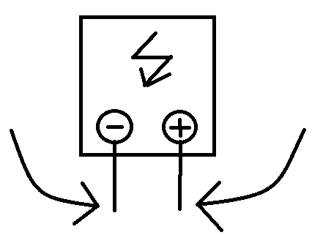

So sieht man, dass Atome im Kern eine andere Ladung (positiv durch Protonen) haben als in der Hülle (negativ durch Elektronen). Diese Negativen Ladungen ziehen sich an, wie in unserem Versuch die beiden Kabel von ungleicher Ladung.

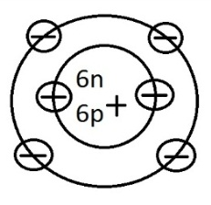

Der Kern eines Atoms zieht durch seine Protonen die Elektronen in der Hülle. So zieht der Kern eines Atoms auch die Elektronen aus der Hülle eines Nachbaratoms an. Der Kern und die Hülle habe immer die gleiche Anzahl von Protonen und Elektronen.